Об утверждении регламента государственной услуги "Апостилирование официальных документов, исходящих из органов прокуратуры, органов следствия и дознания"
Утративший силу
Приказ Генерального Прокурора Республики Казахстан от 13 августа 2015 года № 102. Зарегистрирован в Министерстве юстиции Республики Казахстан 17 сентября 2015 года № 12080. Утратил силу приказом Генерального Прокурора Республики Казахстан от 22 января 2019 года № 7 (вводится в действие по истечении десяти календарных дней после дня его первого официального опубликования)
Сноска. Утратил силу приказом Генерального Прокурора РК от 22.01.2019 № 7 (вводится в действие по истечении десяти календарных дней после дня его первого официального опубликования).
В соответствии с подпунктом 2) статьи 10 Закона Республики Казахстан от 15 апреля 2013 года "О государственных услугах", ПРИКАЗЫВАЮ:
1. Утвердить прилагаемый регламент государственной услуги "Апостилирование официальных документов, исходящих из органов прокуратуры, органов следствия и дознания".
2. Признать утратившим силу приказ Генерального Прокурора Республики Казахстан от 14 июля 2014 года № 72 "Об утверждении регламента государственной услуги "Апостилирование официальных документов, исходящих из органов прокуратуры, органов следствия и дознания" (зарегистрированный в Реестре государственной регистрации нормативных правовых актов за № 9698, опубликованный в газете "Казахстанская правда" от 22 октября 2014 года № 206 (27827).
3. Департаменту международного сотрудничества Генеральной прокуратуры Республики Казахстан обеспечить в установленном законодательством Республики Казахстан порядке:
1) государственную регистрацию настоящего приказа в Министерстве юстиции Республики Казахстан;
2) в течение десяти календарных дней после государственной регистрации настоящего приказа его направление на официальное опубликование в периодических печатных изданиях и в информационно-правовой системе "Әділет";
3) размещение настоящего приказа на интернет-ресурсе Генеральной прокуратуры Республики Казахстан.
4. Контроль за исполнением настоящего приказа возложить на первого заместителя Генерального Прокурора Республики Казахстан Меркеля И.Д.
5. Настоящий приказ вводится в действие по истечении десяти календарных дней после дня его первого официального опубликования.
Генеральный Прокурор
Республики Казахстан | А. Даулбаев

Утвержден
приказом Генерального Прокурора
Республики Казахстан
от 13 августа 2015 года № 102
Регламент государственной услуги "Апостилирование официальных
документов, исходящих из органов прокуратуры, органов следствия
и дознания"
1. Общие положения
1. Государственная услуга "Апостилирование официальных документов, исходящих из органов прокуратуры, органов следствия и дознания" (далее – государственная услуга) оказывается Генеральной прокуратурой Республики Казахстан (далее – услугодатель) в соответствии со Стандартом государственной услуги, утвержденным приказом Генерального Прокурора Республики Казахстан от 27 июля 2015 года № 95 (далее - Стандарт) (зарегистрированный в Реестре государственной регистрации нормативных правовых актов за № 12056.
2. Форма оказания государственной услуги: бумажная.
3. Результат оказания государственной услуги – документ с проставленным апостилем – специальным штампом, удостоверяющим подлинность подписи лица и подтверждающим его полномочия, а также подлинность печати или штампа, которыми скреплен этот документ.
2. Описание порядок действий структурных подразделений
(работников) услугодателя в процессе оказания государственной
услуги
4. Основанием для начала процедуры (действия) по оказанию государственной услуги является получение услугодателем предоставленных документов услугополучателя, необходимых для оказания государственной услуги в соответствии с пунктом 9 Стандарта.
5. Содержание каждой процедуры (действия) процесса по оказанию государственной услуги и длительность ее выполнения:
1) сотрудник услугодателя принимает документы в течение 30 минут с момента обращения услугополучателя;
2) сотрудник услугодателя регистрирует установочные данные услугополучателя в журнале учета, проверяет подлинности официального документа по картотеке, подготавливает представленный документ для апостилирования либо мотивированный письменный ответ об отказе в оказании государственной услуги в течение четырех (4) часов и представляет руководителю услугодателя для изучения;
3) руководитель услугодателя в течение двух (2) часов изучает предоставленные документы услугополучателя, необходимых для оказания государственной услуги, документ, подготовленный сотрудником услугодателя, подписывает его, проставляет на нем печать и возвращает сотруднику услугодателя;
4) сотрудник услугодателя в течение тридцати (30) минут выдает результат государственной услуги услугополучателю с момента его обращения.
Через Центр обслуживания населения:
1) работник канцелярии услугодателя принимает документы услугополучателя, необходимых для оказания государственной услуги, поступившие через Центр обслуживания населения, регистрирует в информационной системе в течение тридцати (30) минут и направляет сотруднику услугодателя;
2) сотрудник услугодателя регистрирует установочные данные услугополучателя в журнале учета, проверяет подлинности официального документа по картотеке, подготавливает представленный документ для апостилирования либо мотивированный письменный ответ об отказе в оказании государственной услуги в течение четырех (4) часов и представляет руководителю услугодателя для изучения;
3) руководитель услугодателя в течение двух (2) часов изучает предоставленные документы услугополучателя, необходимых для оказания государственной услуги, документ, подготовленный сотрудником услугодателя, подписывает его, проставляет на нем печать и возвращает сотруднику услугодателя;
4) сотрудник услугодателя конвертирует результат государственной услуги и передает работнику канцелярии услугодателя для направления в Центр обслуживания населения;
5) работник канцелярии услугодателя направляет в Центр обслуживания населения через курьера или почтовую связь.
3. Описание порядка взаимодействия структурных подразделений
(работников) услугодателя в процессе оказания государственной
услуги
6. Перечень структурных подразделений (работников) услугодателя, которые участвуют в процессе оказания государственной услуги:
1) работник канцелярии услугодателя – прием, регистрация в информационной системе, составление реестра и направления документов;
2) сотрудник услугодателя – прием документов, регистрация в журнале учета, проверка документов, подготовка и выдача результата государственной услуги;
3) руководитель услугодателя – проверка документов, подпись и проставления печати.
7. Описание последовательности процедур (действия) между работниками с указанием длительности каждой процедуры:
1) прием документов в течение тридцати (30) минут;
2) регистрация, проверка, подготовка документов и направление их руководителю услугодателя в течение четырех (4) часов;
3) изучение предоставленных документов, подпись, проставление печати и передача сотруднику услугодателя в течение двух (2) часов;
4) выдача сотрудником услугодателя результата государственной услуги в течение тридцати (30) минут.
Описание последовательности процедур (действий) между структурными подразделениями (работниками) услугодателя приведены в справочнике бизнес-процессов оказания государственной услуги согласно приложению к настоящему Регламенту государственной услуги.
8. В случае поступления из Центра обслуживания населения результата государственной услуги, за получением которого услугополучатель не явился, подлежат хранению в течение шесть (6) месяцев и уничтожаются согласно соответствующему акту.
9. Представленные услугополучателями в соответствии со Стандартом документы, необходимые для получения государственной услуги подлежат хранению в течение двух (2) лет и уничтожаются согласно соответствующему акту.
Приложение
к Регламенту государственной услуги
"Апостилирование официальных
документов, исходящих из
органов прокуратуры, органов
следствия и дознания"
Справочник бизнес-процессов оказания государственной услуги
Апостилирование официальных документов, исходящих из органов
прокуратуры, органов следствия и дознания
При обращении услугодателю.

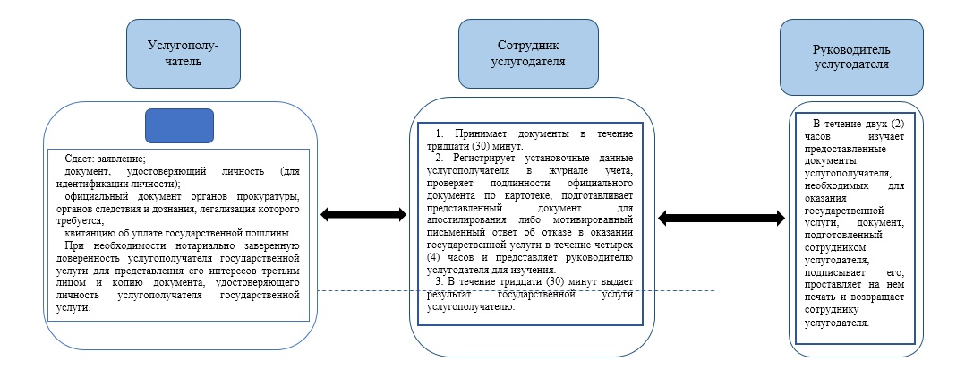

При обращении через Центры обслуживания населения.

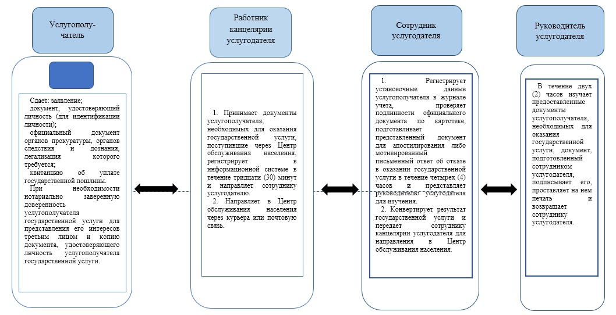

© 2012. РГП на ПХВ «Институт законодательства и правовой информации Республики Казахстан» Министерства юстиции Республики Казахстан

